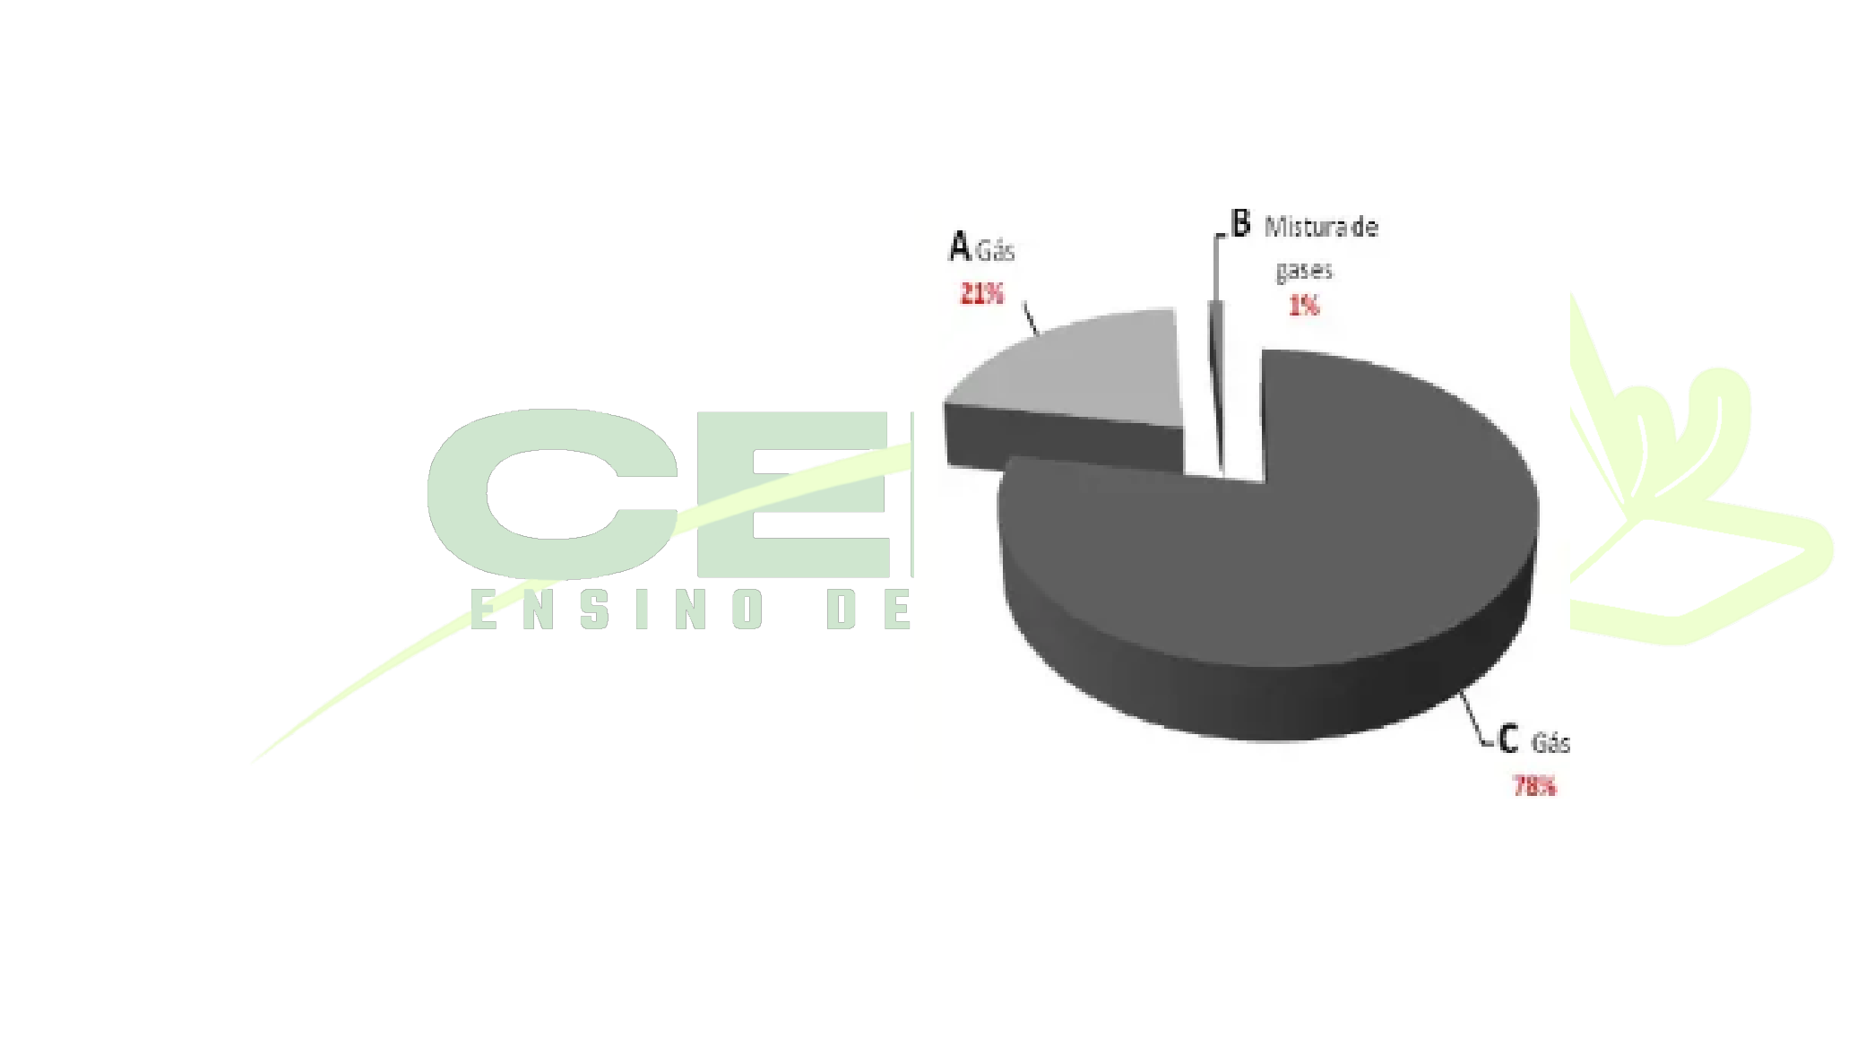

|  |
| --- |
| Centro Educacional Borboletinha do Mar  Professor(a):_______________________________________________ Aluno(a):__________________________________________________  Data:___/___/_____ Série:___________ Turma:CEBMEF07  **3ª AVALIAÇÃO DE CIÊNCIAS - 7° ANO (7,0 PTS.)**  **1**. **(1,0 pt.)A atmosfera terrestre é formada por várias camadas que envolvem o planeta. Cada camada possui características próprias, como temperatura, composição do ar e fenômenos que acontecem nela. Qual é o nome da camada da atmosfera terrestre onde ocorrem as nuvens e os fenômenos meteorológicos?**  **2. (1,5 pts.) A atmosfera terrestre é composta por diferentes gases. Analise o gráfico abaixo e identifique os gases presentes no ar atmosférico.**  **A:_______________________________**  **B:_______________________________**  **C:_______________________________**  **3. (1,0 pt.) As plantas realizam o processo da fotossíntese para produzir seu próprio alimento. Esse processo é essencial para a vida na Terra, pois fornece alimento e oxigênio para outros seres vivos. Explique por que a fotossíntese é fundamental para a manutenção da vida no planeta?** |



|  |
| --- |
| **4. (1,0 pt.) Complete o texto adequadamente com as palavras abaixo:**  **ANTICORPOS / ANTÍGENOS**  O sistema imunológico humano protege o corpo contra microrganismos que podem causar doenças. Uma das formas de proteção do organismo é a produção de_______________________, proteínas que reagem de forma específica com agentes estranhos, denominados genericamente de___________________________.  **5. (1,0 pt.) A COVID-19 é uma doença causada por um vírus que se espalha principalmente pelo ar e pelo contato com superfícies contaminadas. Para reduzir o risco de contágio, é importante seguir algumas medidas de prevenção. Assinale a alternativa que apresenta medidas de prevenção contra a COVID-19:**  a) Tomar sol, fazer exercícios e beber água  b) Usar máscara, lavar as mãos e manter o distanciamento social c) Comer doces, dormir pouco e usar transporte público  d) Evitar vacinas, viajar sempre e tocar superfícies sem higiene  **6. (1,5 pts.) No Brasil, muitas doenças foram erradicadas por causa da vacinação.**  **Explique com suas palavras o que são vacinas e qual é sua importância para a saúde humana.** |